Intencje Mszalne
Poniedziałek 27.01.2025
6.30 + Stefania Pławecka (od Jadwigi i Kazimierza Żaczek oraz Katarzyny i Dariusza Englart)
6.30 + Teresa Talarczyk
18.00 + Aniela Świadek – greg.27
18.00 + Józef Piwowarski (od Wojciecha Kała z rodziną)
Wtorek 28.01.2025
6.30 + Stefania Pławecka (od Marii i Romana Juszczak z rodziną z Czechoc)
18.00 + Ludwika (f) Setlak
18.00 + Aniela Świadek – greg.28
18.00 + Józef Piwowarski (od chrześnicy Sylwii Oles z rodziną)
Środa 29.01.2025
6.30 + Helena Syktus
18.00 + Irena Iwańska
18.00 + Aniela Świadek – greg.29
18.00 + Stefania Pławecka (od Doroty Pawlusiak i Dominiki Oknińskiej)
Czwartek 30.01.2025
6.30 + Stefania Pławecka (od sąsiadów z ul. Wyzwolenia 17)
18.00 + Kazimierz Iwański
18.00 + Włodzimierz Nowak (od żony i dzieci)
18.00 + Aniela Świadek – greg.30
Piątek 31.01.2025 Uroczystość św. Jana Bosko
6.30 + Henryk Kamiński
18.00 + Dziękczynno-błagalna w intencji osób, które modlitwą i życzliwością wspierają Celinę w chorobie)
18.00 + Stefania Łazarz
18.00 + Stefania Pławecka (od mieszkanek i opiekunek Rodzinnego Domu Seniora Słoneczna Jesień)
Sobota 01.02.2025
6.30 + Wspomnienie wszystkich zmarłych Salezjanów Współbraci
18.00 + Wspomnienie wszystkich zmarłych Salezjanów Współbraci
18.00 + Wspomnienie wszystkich zmarłych Salezjanów Współbraci
18.00 + Wspomnienie wszystkich zmarłych Salezjanów Współbraci
02.02.2025 – IV Niedziela Zwykła – Ofiarowanie Pańskie
8.00 + Bronisława (f) w 10 rocz. śmierci; + Józef (mąż); + Franciszek (syn)
10.00 + zmarli rodzice: Anna i Józef Prymula (od syna Mariana)
11.30 - O Boże błogosławieństwo i opiekę MB. Wspomożenia Wiernych dla Parafian, Dobrodziejów i uczęszczających do naszego Kościoła
18.00 + Antonina Włoszek – greg.1

Ogłoszenia Parafialne
III Niedziela Zwykła –26.01.2025
Liturgiczne obchody tygodnia:
a) we wtorek, 28 stycznia - wspomnienie św. Tomasza z Akwinu, prezbitera i doktora Kościoła,
b) w piątek, 31 stycznia - wspominamy św. Jana Bosko, kapłana. Jest on patronem naszego Zgromadzenia Salezjańskiego oraz Oświęcimia, dlatego w parafiach tego miasta obchód ma rangę liturgicznej uroczystości. W tym dniu po wieczornej Mszy św. ku czci św. Jana Bosko zapraszamy na spotkanie Salezjanów Współpracowników.
c) W sobotę, 1 lutego, oddajemy cześć Niepokalanemu Sercu Najświętszej Maryi Panny z racji pierwszej soboty miesiąca, o godz. 17.30 zapraszamy na Wystawienie Najświętszego Sakramentu z odmówieniem Różańca św.
1. W przyszłą niedzielę, 2 lutego, przypada święto Ofiarowania Pańskiego (Matki Bożej Gromnicznej) W tym dniu w kościołach święci się świece woskowe, które nazywamy gromnicami. Gromnice są symbolem Chrystusa – światłości świata. Jest to również Dzień Życia Konsekrowanego. Składka przeznaczona jest na zakony kontemplacyjne. W tym dniu Salezjanie z ul. Jagiełły zapraszają na świętowanie uroczystości Św. Jana Bosko – patrona miasta Oświęcimia. Uroczystej Mszy Świętej o godz. 11.30 przewodniczyć będzie ks. Krystian Sukiennik - salezjanin, a wieczorem o godz. 19.30 będzie można przeżyć Karpackie Kolędowanie z św. Janem Bosko w sanktuarium. Szczegóły na plakatach.
2. Spotkanie dla młodzieży przygotowującej się do sakramentu bierzmowania odbędzie się w niedzielę, 2 lutego, po mszy świętej o godzinie 10:00.
3. W każdą środę tygodnia po Mszy Świętej wieczornej zapraszamy na modlitwę przed Najświętszym Sakramentem za wstawiennictwem św. Józefa w intencji małżeństw i rodzin.
4. Spotkanie nowej Rady Parafialnej odbędzie się w piątek 7 stycznia br. po Mszy św. wieczornej. Wszystkim członkom poprzedniej Rady Parafialnej pragnę serdecznie podziękować za dobre rady, dobre słowo, życzliwość i pomoc.
Zachęcamy do lektury prasy katolickiej: Tygodnika Niedziela, a w nim m.in. o życiu po stracie nienarodzonego dziecka i zawierzeniu Bogu opowiada Małgorzata Warot-Bączek, jest też dodatek “Niezbędnik Katolika” zawierający modlitwy na cały miesiąc. W „Gościu Niedzielnym” przeczytamy o tym, jak w naszym dynamicznie zmieniającym się świecie można wykorzystać współczesne media w celach ewangelizacyjnych.
† W tym tygodniu do Wieczności Pana odeszły śp. Helena Dybulska, śp. Halina Głąb-Bućko i śp. Irena Kuschińska. Polecajmy zmarłe parafianki Bożemu Miłosierdziu. Wieczny odpoczynek racz im dać Panie …..

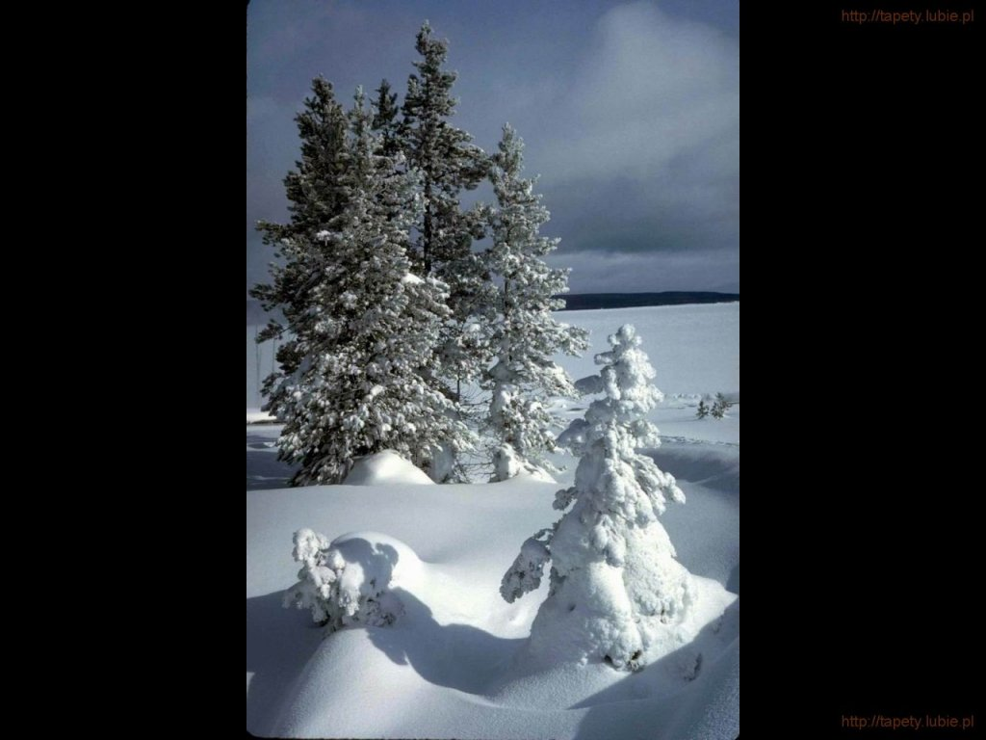
SALEZJAŃSKIE ZASOLE

Słowo na niedzielę.
Neh 8,2-4a.5-6.8-10; 1 Kor 1,12-30; Łk 1,1-4.4,14-21
„Duch Pański spoczywa na Mnie, ponieważ Mnie namaścił i posłał Mnie, abym ubogim niósł dobrą nowinę, więźniom głosił wolność, a niewidomym przejrzenie; abym uciśnionych odsyłał wolnymi, abym obwoływał rok łaski od Pana”. Takie oto słowa dziś słyszymy w związku z rozpoczynającym swą publiczną działalność Jezusem, który powołując się na autorytet proroka Izajasza, obwieszcza to osobiście w swym rodzinnym mieście Nazarecie podczas nabożeństwa synagogalnego. Nie jest łatwo przekonać swych współziomków o swej misji, ale od nich musi zacząć, by pójść dalej. Obchodząc synagogi Galilei, a potem dalszych regionów Palestyny, zachowuje tradycję Starego Testamentu, który przykładał wielką wartość do Słowa Bożego zawierającego spisane Prawo Boże i proroków, proklamowane właśnie w synagogach. O tym mówi dziś pierwsze czytanie. Jezus przytaczając fragment proroka Izajasza, chce pokazać u początków swej publicznej działalności, że przyszedł je wypełnić, zgodnie z tym, co sam zresztą zapowiedział do obecnych na liturgii: „Dziś spełniły się te słowa Pisma, któreście słyszeli”. Jego czyny i to wszystko, co mówił o królestwie Bożym, zauważając tych najbardziej zaniedbanych przez religijne autorytety Izraela: ubogich, więźniów, niewidomych, uciśnionych, im to właśnie ogłaszając jubileusz wyzwalającej łaski Bożej, przekonały Ewangelistę Łukasza co do mesjańskiego posłannictwa Jezusa, której, jak sam wyznaje, był świadkiem. O tej Jego działalności postanowił więc wspomniany ewangelista napisać innym, aby każdy dzięki temu mógł się spotkać z prawdziwym fenomenem Jezusa, będąc ogarnięty Jego zbawczą łaską. To jest również zadanie każdego chrześcijanina, by swoim życiem, słowem i przykładem, wykazać prawdziwość posłannictwa Jezusa.
Uroczystość sw. Jana Bosko
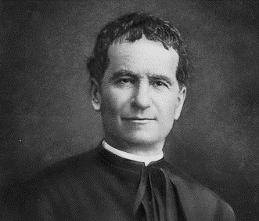
Ks. Bosko należy do grona świętych, którzy na stałe weszli do historii Kościoła i świata. Zasłynął jako genialny wychowawca, „Ojciec i Nauczyciel” młodzieży, pisarz i publicysta, założyciel zgromadzeń zakonnych. Stworzył styl wychowania nazywany systemem prewencyjnym bądź uprzedzającym.
Urodził się 16 sierpnia 1815 roku w ubogiej wiejskiej rodzinie w Becchi niedaleko Turynu, we włoskim Piemoncie. Jego rodzicami byli Franciszek Bosko i Małgorzata Occhiena, którzy na chrzcie swojemu najmłodszemu synowi dali dwa imiona: Jan Melchior. W rodzinie Bosko było już dwóch starszych synów: Antoni, syn Franciszka Bosko z pierwszego małżeństwa, i Józef, syn Franciszka i Małgorzaty. Kiedy Janek miał dwa lata, umarł ojciec. Wychowaniem dzieci zajęła się wówczas ich mama, Małgorzata.
Z domu rodzinnego Jan wyniósł pobożność i chęć do nauki. Jednak aby móc zdobywać wiedzę, musiał ciężko pracować. Dzięki inteligencji i wytrwałości oraz przy pomocy życzliwych ludzi ukończył szkołę, a następnie w 1835 roku wstąpił do seminarium duchownego w Chieri i sześć lat później otrzymał święcenia kapłańskie. Hasło, które wybrał z okazji święceń: „Da mihi animas cætera tolle” („Daj mi dusze, resztę zabierz”), stało się potem hasłem wszystkich salezjanów.
Po święceniach ks. Bosko poznawał sytuację młodzieży żyjącej w Turynie. Był przerażony tym, co zobaczył. Młodzi włóczyli się po ulicach bez pracy i wykształcenia. Wielu z nich, nie mając za co żyć, schodziło na drogę przestępstwa. Ks. Bosko postanowił stworzyć warunki, które pomogą przygotować chłopców do godnego dorosłego życia. W dzielnicy Valdocco założył więc oratorium, miejsce, w którym chłopcy mogli się uczyć pisać i czytać, gdzie mogli coś zjeść i bawić się, gdzie mogli czuć się jak w domu.
„Jan Bosco doszedł do całkowitego oddania się młodzieży, często pośród największych trudności, dzięki szczególnej i głębokiej miłości, to jest dzięki owej wewnętrznej mocy, która łączyła w nim nierozerwalnie miłość Boga i miłość bliźniego. W ten sposób potrafił on stworzyć syntezę działalności ewangelicznej i wychowawczej”- napisał Jan Paweł II, list w setną rocznicę śmierci św. Jana Bosco, 31 stycznia 1988 r.
Z czasem ks. Bosko dostrzegł, że młodzież potrzebuje miejsca do nauki zawodu. Założył więc pracownię krawiecką i szewską, potem stolarnię, introligatornię, a w końcu bardzo nowoczesną drukarnię.
Ks. Bosko, mając głębokie przeświadczenie, że został posłany przez Boga po to, by prowadzić młodych do świętości, pomagał jej nie tylko w wymiarze materialnym, ale również duchowym. Uczył ich modlitwy i zachęcał do częstego przystępowania do sakramentów spowiedzi i Komunii świętej. Wpajał im zasady postępowania oparte na Bożych przykazaniach i Ewangelii. Ukazywał, że ich powołaniem jest służba Bogu i bliźniemu w społeczeństwie i w Kościele.
Ks. Jan Bosko miał jednak świadomość, że sam niewiele może dokonać. Potrzebował współpracowników, którzy pomogliby mu w pracy z młodzieżą, a po jego śmierci kontynuowaliby rozpoczęte dzieło. Chętnych do współpracy znalazł wśród swoich wychowanków z oratorium. W 1859 roku powołał do życia Towarzystwo św. Franciszka Salezego – nowe zgromadzenie zakonne nazywane potocznie Salezjanami Księdza Bosko.
„Przyrzekłem Bogu, że nawet moje ostatnie tchnienie będzie dla moich ubogich chłopców” – temu przyrzeczeniu Ksiądz Bosko pozostał wierny do końca swego życia. Odszedł do wieczności 31 stycznia 1888 roku w wieku 73 lat. Ostatnie polecenie skierowane tuż przed śmiercią do salezjanów dotyczyło tego, co stanowiło sens i posłanie jego życia: „Waszej trosce polecam wszystkie dzieła, jakie Bóg zechciał mi powierzyć (…); jednakże w sposób szczególny polecam wam troskę o młodzież biedną i opuszczoną, która zawsze stanowiła najdroższą cząstkę mego serca na ziemi”.
W 1929 roku Jan Bosko został beatyfikowany przez Piusa XI, a pięć lat później kanonizowany.

